Planification ADE
L'inscription des enseignants dans les espaces de cours où ils enseignent est liée à la planification de ces enseignements dans ADE.
Cette planification doit observer des règles afin d'être compatible avec la synchronisation de Ecampus.
Si ces règles ne sont pas observées, l'enseignant n'est pas inscrit comme enseignant dans un espace de cours.
Les 3 conditions nécessaires sont :
- de planifier les cours avec les enseignants (une simple association d'enseignant ne suffit pas) ;
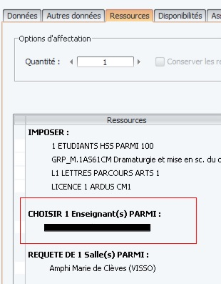
- concerner une fiche ADE relative à un élément issu d'APOGEE (les fiches créées uniquement dans ADE n'ont pas d'impact sur Ecampus) ;
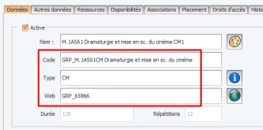
- l'élément issu d'APOGEE doit être actuel (des éléments présents dans la maquette en cours sinon ils sont obsolètes).
L'inscription au cours sur Ecampus intervient le lendemain de la planification.
Lorsque la planification dans ADE n'est pas correctement faite, vous n'avez pas non plus les éléments dans votre calendrier ZIMBRA (avec le code du cours) ni dans OSE.
En cas de problème, vous pouvez contacter assistance-emploidutemps@unicaen.fr

